
T.C.
GAZİEMİR KAYMAKAMLIĞI
ASLANLAR İLKOKULU MÜDÜRLÜĞÜ

2019-2023 STRATEJİK PLANI


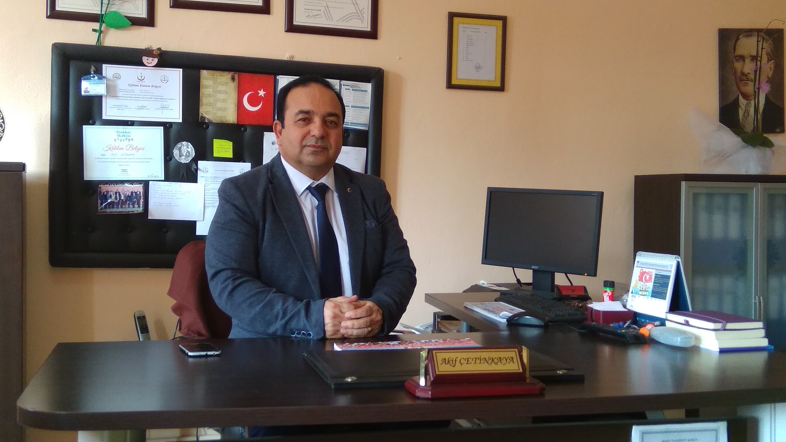
Okullar, değişen dünyanın dinamiklerini yeni kuşaklarla buluşturmada ve geleceğin etkili bireylerinin yetiştirilmesinde en önemli işleve sahip olan kurumlardır. Kapsamlı ve özgün bir çalışmanın sonucu hazırlanan Stratejik Plan okulumuzun çağa uyumu ve gelişimi açısından tespit edilen ve ulaşılması gereken hedeflerin yönünü doğrultusunu ve tercihlerini kapsamaktadır. Okulların bu işlevlerini gerçekleştirmesini sağlamada, etkili bir planlamanın yanı sıra planların gerçekleştirilmesini sağlayacak örgütsel kültüre sahip donanımlı çalışanlara gereksinim duyulmaktadır. Okulun vizyon ve amaçlarının istenilen düzeyde gerçekleşmesi, okulun etkililiğini artırmaktadır. Okullar bilginin paylaşılmasının yanı sıra, birlikte sorun çözme becerilerine sahip donanımlı bireyleri buluşturan ve geleceğin liderlerini yetiştirerek, geleceğin lider ülkesinin insan kaynakları gereksinimlerini karşılayan kurumlar olmak zorundadırlar. Stratejik planlama , bu faaliyetlerin kamu kuruluşları tarafından yürütülmesinde temel bir araç olmaktadır. Belirlenen stratejik amaçlar doğrultusunda hedefler güncellenmiş ve okulumuzun 2019-2023 yıllarına ait stratejik planı oluşturulmuştur.
Bu planlama; 5018 sayılı Kamu Mali Yönetimi ve Kontrol Kanunu gereği, Kamu kurumlarında stratejik planlamanın yapılması gerekliliği esasına dayanarak hazırlanmıştır. Okulumuza ait bu planın hazırlanmasında her türlü özveriyi gösteren ve sürecin tamamlanmasına katkıda bulunan idarecilerimize, stratejik planlama ekiplerimize teşekkür ediyor, bu plânın başarıyla uygulanması ile okulumuzun başarısının daha da artacağına inanıyorum.
Akif ÇETİNKAYA
Okul Müdürü

İçindekiler
Sunuş Hata! Yer işareti tanımlanmamış.
İçindekiler 4
BÖLÜM I: GİRİŞ ve PLAN HAZIRLIK SÜRECİ 5
BÖLÜM II: DURUM ANALİZİ 5
Okulun Kısa Tanıtımı 6
Okulun Mevcut Durumu: Temel İstatistikler 7
PAYDAŞ ANALİZİ 14
GZFT (Güçlü, Zayıf, Fırsat, Tehdit) Analizi 19
Gelişim ve Sorun Alanları 22
BÖLÜM III: MİSYON, VİZYON VE TEMEL DEĞERLER 24
MİSYONUMUZ 24
VİZYONUMUZ 24
TEMEL DEĞERLERİMİZ 24
BÖLÜM IV: AMAÇ, HEDEF VE EYLEMLER 26
TEMA I: EĞİTİM VE ÖĞRETİME ERİŞİM 26
TEMA II: EĞİTİM VE ÖĞRETİMDE KALİTENİN ARTIRILMASI 29
TEMA III: KURUMSAL KAPASİTE 31
V. BÖLÜM: MALİYETLENDİRME 33
EKLER: 34

BÖLÜM I: GİRİŞ ve PLAN HAZIRLIK SÜRECİ

2019-2023 dönemi stratejik plan hazırlanması süreci Üst Kurul ve Stratejik Plan Ekibinin oluşturulması ile başlamıştır. Ekip tarafından oluşturulan çalışma takvimi kapsamında ilk aşamada durum analizi çalışmaları yapılmış ve durum analizi aşamasında paydaşlarımızın plan sürecine aktif katılımını sağlamak üzere paydaş anketi, toplantı ve görüşmeler yapılmıştır.
Durum analizinin ardından geleceğe yönelim bölümüne geçilerek okulumuzun amaç, hedef, gösterge ve eylemleri belirlenmiştir. Çalışmaları yürüten ekip ve kurul bilgileri altta verilmiştir.

STRATEJİK PLAN ÜST KURULU

Üst Kurul Bilgileri |  | Ekip Bilgileri
Adı Soyadı | Unvanı | Adı Soyadı | Unvanı
AKİF ÇETİNKAYA | Okul Müdürü | KEVSER ÜZER | Müdür Yardımcısı
FÜSUN TEMUR | Müdür Yardımcısı | NİHAN SÖKMEN TEMUR | Rehber Öğretmen
NESLİ ALOĞLU KÖSE | Öğretmen | DİLEK GÜLCAN | Öğretmen
CEYLAN İLEK | OAB Başkanı | NESLİ ALOĞLU KÖSE | Öğretmen
ELİF TÜRKOĞLU | OAB Yönetim Kurulu Üyesi | CEYLAN İLEK | Veli
 |  | ELİF TÜRKOĞLU | Veli

BÖLÜM II: DURUM ANALİZİ
Durum analizi bölümünde okulumuzun mevcut durumu ortaya konularak neredeyiz sorusuna yanıt bulunmaya çalışılmıştır.
Bu kapsamda okulumuzun kısa tanıtımı, okul künyesi ve temel istatistikleri, paydaş analizi ve görüşleri ile okulumuzun Güçlü Zayıf Fırsat ve Tehditlerinin (GZFT) ele alındığı analize yer verilmiştir.
Okulun Kısa Tanıtımı

Göztepe Lions Kulübü katkılarıyla yapılan okulumuz 1991-92 eğitim öğretim yılında zamanın TBMM Başkanı ve İzmir Millet Vekili Sayın Kaya ERDEM tarafından 16 Eylül 1992 tarihinde hizmete açılmıştır. 1998-1999 öğretim yılında ilköğretim okulu olarak eğitime devam edilmiş ,2012-2013 eğitim öğretim yılından itibaren ilkokul olarak 351 öğrenci ile eğitim öğretime devam edilmektedir.

Geçmiş Yıllarda Görev Yapan Okul Müdürleri

Sıra | Adı-Soyadı | Görev Yılları
1 | Yadullah ARSLAN | 1991-1994
2 | Yılmaz TURAN | 1994-1996
3 | Ali Elvan ESENTÜRK | 1996-1998
4 | Ayten AK | 1998-2000
5 | Mehmet ORMAN | 2000-2005
6 | Meral DEREGÖZÜ | 2005-2006
7 | Ali Rıza BARAN | 2006-2007
8 | Meral DEREGÖZÜ | 2007-2008
9 | Nurcan SİLİSERİ | 2008-2009
10 | Fikret YILDIZ | 2009-2013
11 | Zülfikar SAMUR | 2013-2014
12 | Mustafa GENÇ | 2014-2018
13 | Akif ÇETİNKAYA | 2018-

Okulun Mevcut Durumu: Temel İstatistikler

Okul Künyesi

Okulumuzun temel girdilerine ilişkin bilgiler altta yer alan okul künyesine ilişkin tabloda yer almaktadır.

Temel Bilgiler Tablosu- Okul Künyesi
İli: İZMİR |  |  |  | İlçesi: GAZİEMİR
Adres: | Binbaşı Reşat Bey Mahallesi 351 Sokak No 131 Gaziemir / İZMİR |  |  | Coğrafi Konum (link): |  | https://goo.gl/maps/pHqeCHFKevP2
Telefon Numarası: | 02322768395 |  |  | Faks Numarası: |  | -
e- Posta Adresi: | 718962@meb.k12.com |  |  | Web sayfası adresi: |  | http://aslanlarilkokulu.meb.k12.tr
Kurum Kodu: | 718962 |  |  | Öğretim Şekli: |  | İKİLİ EĞİTİM (Tam Gün/İkili Eğitim)
Okulun Hizmete Giriş Tarihi : |  |  |  | Toplam Çalışan Sayısı |  | 24
Öğrenci Sayısı: | Kız | 184 |  | Öğretmen Sayısı | Kadın | 16
Öğrenci Sayısı: | Erkek | 167 |  | Öğretmen Sayısı | Erkek | 2
Öğrenci Sayısı: | Toplam | 351 |  | Öğretmen Sayısı | Toplam | 18
Derslik Başına Düşen Öğrenci Sayısı |  |  | :22 | Şube Başına Düşen Öğrenci Sayısı |  |  | :22
Öğretmen Başına Düşen Öğrenci Sayısı |  |  | :22 | Şube Başına 30’dan Fazla Öğrencisi Olan Şube Sayısı |  |  | :0
Öğrenci Başına Düşen Toplam Gider Miktarı |  |  | 16 | Öğretmenlerin Kurumdaki Ortalama Görev Süresi |  |  | 5

Çalışan Bilgileri

Okulumuzun çalışanlarına ilişkin bilgiler altta yer alan tabloda belirtilmiştir.
Çalışan Bilgileri Tablosu
Unvan* | Erkek | Kadın | Toplam
Okul Müdürü ve Müdür Yardımcısı | 1 | 1 | 2
Sınıf Öğretmeni | 2 | 13 | 15
Branş Öğretmeni | 0 | 2 | 2
Rehber Öğretmen | 0 | 1 | 1
İdari Personel | 0 | 0 | 0
Yardımcı Personel | 1 | 2 | 3
Güvenlik Personeli | 0 | 1 | 1
Toplam Çalışan Sayıları | 4 | 17 | 24

Okulumuz Bina ve Alanları

Okulumuzun binası ile açık ve kapalı alanlarına ilişkin temel bilgiler altta yer almaktadır.

Okul Yerleşkesine İlişkin Bilgiler
Okul Bölümleri |  | Özel Alanlar | Var | Yok
Okul Kat Sayısı | 2 | Çok Amaçlı Salon |  | X
Derslik Sayısı | 8 | Çok Amaçlı Saha |  | X
Derslik Alanları (m2) | 50m2 | Kütüphane |  | X
Kullanılan Derslik Sayısı | 8 | Fen Laboratuvarı |  | X
Şube Sayısı | 16 | Bilgisayar Laboratuvarı |  | X
İdari Odaların Alanı (m2) | 33m2 | İş Atölyesi |  | X
Öğretmenler Odası (m2) | 37.5 m2 | Beceri Atölyesi |  | X
Okul Oturum Alanı (m2) | 325 m2 | Pansiyon |  | X
Okul Bahçesi (Açık Alan)(m2) | 1242 m2
Okul Kapalı Alan (m2) | 325 m2
Sanatsal, bilimsel ve sportif amaçlı toplam alan (m²) | 0
Kantin (m2) | 18 m2
Tuvalet Sayısı | 5
Diğer (………….)

Sınıf ve Öğrenci Bilgileri

Okulumuzda yer alan sınıfların öğrenci sayıları alttaki tabloda verilmiştir.

SINIFI | Kız | Erkek | Toplam | SINIFI | Kız | Erkek | Toplam
Anasınıfı A | 11 | 11 | 22 | 2-B Sınıfı | 13 | 11 | 24
Anasınıfı B | 9 | 11 | 20 | 2-C Sınıfı | 13 | 10 | 23
Anasınıfı C | 12 | 4 | 16 | 3-A Sınıfı | 10 | 14 | 24
Anasınıfı D | 8 | 8 | 16 | 3-B Sınıfı | 9 | 13 | 22
1-A Sınıfı | 11 | 11 | 22 | 3-C Sınıfı | 16 | 7 | 23
1-B Sınıfı | 11 | 12 | 23 | 4-A Sınıfı | 12 | 11 | 23
1-C Sınıfı | 11 | 13 | 24 | 4-B Sınıfı | 12 | 11 | 23
2-A Sınıfı | 13 | 10 | 23 | 4-C Sınıfı | 13 | 10 | 23
*Sınıf sayısına göre istenildiği kadar satır eklenebilir.

Donanım ve Teknolojik Kaynaklarımız
Teknolojik kaynaklar başta olmak üzere okulumuzda bulunan çalışır durumdaki donanım malzemesine ilişkin bilgiye alttaki tabloda yer verilmiştir.

Teknolojik Kaynaklar Tablosu
Akıllı Tahta Sayısı | 0 | TV Sayısı | 4
Masaüstü Bilgisayar Sayısı | 9 | Yazıcı Sayısı | 6
Taşınabilir Bilgisayar Sayısı | 4 | Fotokopi Makinası Sayısı | 1
Projeksiyon Sayısı | 6 | İnternet Bağlantı Hızı | 16mb

Gelir ve Gider Bilgisi

Okulumuzun genel bütçe ödenekleri, okul aile birliği gelirleri ve diğer katkılarda dâhil olmak üzere gelir ve giderlerine ilişkin son iki yıl gerçekleşme bilgileri alttaki tabloda verilmiştir.

Yıllar | Gelir Miktarı | Gider Miktarı
2016 | 18.963.78 | 15.135.54
2017 | 6.122 | 5.39.88
2018 | 5.624.36 | 6.728.48

PAYDAŞ ANALİZİ
Kurumumuzun temel paydaşları öğrenci, veli ve öğretmen olmakla birlikte eğitimin dışsal etkisi nedeniyle okul çevresinde etkileşim içinde olunan geniş bir paydaş kitlesi bulunmaktadır. Paydaşlarımızın görüşleri anket, toplantı, dilek ve istek kutuları, elektronik ortamda iletilen önerilerde dâhil olmak üzere çeşitli yöntemlerle sürekli olarak alınmaktadır.
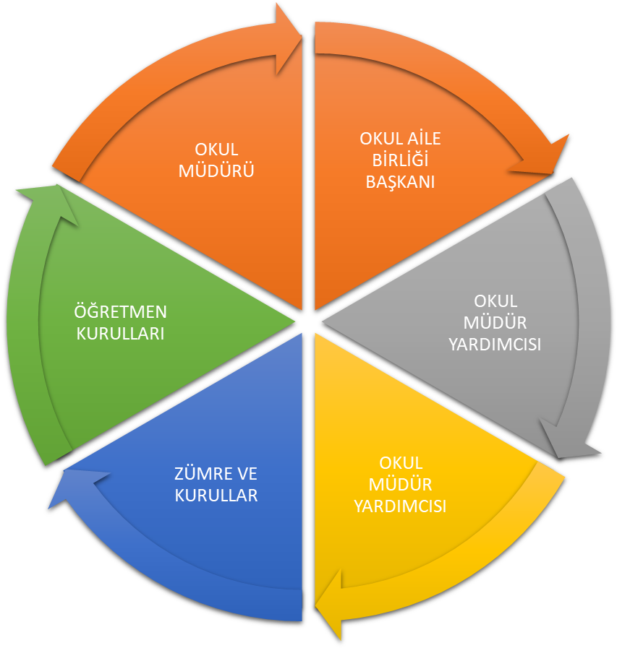

Paydaş anketlerine ilişkin ortaya çıkan temel sonuçlara altta yer verilmiştir:

Öğrenci Anketi Sonuçları:
Okulumuzun Olumlu (başarılı) Yönlerine İlişkin Öğrenci Görüşleri altta sıralanmıştır :
1-Okulda kendimi güvende hisse diyorum.okula bize zarar verebilecek kişiler giremez.bir sorunum olduğunda rehber öretmenin yanına gidebiliyorum
2-Her çocuğa özel davranılması
3-Okulun sosyal faaliyetleri, disiplinli, güvenilir ortam, temiz,
4-Dersi dinleyen çalışan ve uslu duran çocuklara yıldız kart verilir .Bu sayede daha başarılı olmak için çaba gösteririz.
5-Öğretmenlerin deneyimli olmasi
6-Güvenliğin olması basket bol hocası olması resim hocasının olması folklor hocasının olması
7-Sınıflarımız çok kalabalık değil temiz ve düzenlidir
8-Öğretmenimiz neşeli ve güler yüzlüdür.
9-Öğretmenimiz bize her şeyi oyunlarla çok güzel öğretiyor.
10-Okulumuzu çok seviyorum ve okulda kendimi güvende hissediyorum.

Okulumuzun Olumsuz (başarısız) Yönlerine İlişkin Öğrenci Görüşleri altta sıralanmıştır:
1-Sandalyelerin az olması
2-Kapalı Spor Salonu, etkinlik alanının olmaması. Çocukların yeterli oyun alanının olmaması. Yeterli eğitim aracgereclerinin olmaması.
3-Matematik ve ingilizce kursları eksik.
4-Spor salonunun olmaması
5-Okul ve öğretmenlerden memnunuz ama okulumuz küçük olması biraz sorun
6-Kütüphanemiz yok
7-Tuvaletler daha temiz olabilir.
8-Okulun ses sistemi okulumuza yakışmıyor. Şiir okurken hiç birşey anlaşılmıyor
9-Materyal eksikliği

Öğretmen Anketi Sonuçları:

Okulumuzun Olumlu (başarılı Yönlerine İlişkin Öğretmen Görüşleri altta sıralanmıştır:
1-Organize olmak kolaydır.
2-İletişim kurmak kolaydır.
3-Herkes üzerine düşen sorumluluğu yerine getirir.
4-İşbirliğine açık bir ortam vardır.
5-Özverili çalışanlar vardır.
6-Suriyeli öğrencilerin uyumu.Suriyeli velilerin uyumu.Sosyal etkinlikler.Kültürel etkinlikler.Okuma yazma bilmeyen velilere verilen kurs.
7-Hoşgörü, nezaket, uyumluluk, işbirliği, olumlu iletişim
8-Öğretmenlerin okulun imkansızlıklarına rağmen özverili ve istekli çalışmaları.
9-Her gün kendi hedeflerini geçmeye, yenilikler getirmeye çalışan bir toplulukla çalışılıyor.
10-Her konuda dusuncelerimizi ozgurce söyleriz

Okulumuzun Olumsuz (başarısız) Yönlerine İlişkin Öğretmen Görüşleri altta sıralanmıştır:
1-Maddi kaynakları azdır.
2-Etkileşimli tahta henüz gelmemiştir.
3-Velilerin okula desteği eskiye oranla artmış ancak yeterli değildir.
4-Çevre,kültür,maddi yetersizlik,velilerin eğitim düzeyi,göç alan bölge olması.
5-Teknolojik olarak yetersizlik, sosyal mekanların yetersizliği, veli kitlesinin eğitimsiz olması, Veliler ve öğrenciler tarafındanTürk dilinin düzgün kullanılmaması
6-Okulun fiziki şartlarının uygun olmaması
7-Okul bahçesi çok yetersiz.

Veli Anketi Sonuçları:

1-Okulumuzun Olumlu (başarılı) Yönlerine İlişkin Veli Görüşleri altta sıralanmıştır:
2-Temiz ,öğretmenimizden memnunuz ,şikayetimiz yok
3-Güvenliğin olması basket bol hocası gelmesi resim hocasının gelmesi
öğretmenimizle birlikte iyi yerlere gelicez
4-Okulda güvenliğin olması öğretmenlerin ilgili olması
5-Temiz güvenli Öğretmenler çok iyi Rehberlik iyi Müdürümüz çok iyi
6-Spora önem verilmesi,sosyal etkinliklerin düzenlenmesi,deneyimli öğretmenlere sahip olması
7-Okulumuz temiz ogretmenleri anlayışlı ve okul guvnnli
8-Okulumuzda çocukların daha başarılı olabilmesi için kitap kurdu belgesi yıldız kart gibi belgeler verilerek çocuklarımızın daha azimli olmaları sağlanır. Okul yönetimine çok teşekkür ediyorum.
9-Samimi ve güler yüz
10-Rehber hocasının çocuklarla olan diyaloğu benim çok hoşuma gidiyor

Okulumuzun Olumsuz (başarısız) Yönlerine İlişkin Veli Görüşleri altta sıralanmıştır:
1-Temizlik yönünden daha iyi olabilir
2-Spor salonun olmaması tiyatro salonun olmaması çocuklarımız için engel bunu sağlayın
3-Velilerimizin bilgisizligi okulun başarısını düşüruyor
4-Konferans salonu yok
5-Okulumuzun başarısız bir yönü yok ama okulumuz küçük olduğundan derslikler yetersiz mesela bizim bir labaratuvarımız yok vb.
6-Bıraz daha temiz olabilir. Cocukları folklor calışması için ek Bı salon olabilir
7-Suriyeli öğrenciler
8-Okulun daha çok bakıma ihtiyacı olduğunu düşünüyorum
9-Hafta sonu kurslar olabilir
10-Öğretmenler ilgililer fakat imkanlar kısıtlı oda yetersiz kurs ve etkinlikler sıkıntılı.

GZFT (Güçlü, Zayıf, Fırsat, Tehdit) Analizi
Okulumuzun temel istatistiklerinde verilen okul künyesi, çalışan bilgileri, bina bilgileri, teknolojik kaynak bilgileri ve gelir gider bilgileri ile paydaş anketleri sonucunda ortaya çıkan sorun ve gelişime açık alanlar iç ve dış faktör olarak değerlendirilerek GZFT tablosunda belirtilmiştir. Dolayısıyla olguyu belirten istatistikler ile algıyı ölçen anketlerden çıkan sonuçlar tek bir analizde birleştirilmiştir.
Kurumun güçlü ve zayıf yönleri donanım, malzeme, çalışan, iş yapma becerisi, kurumsal iletişim gibi çok çeşitli alanlarda kendisinden kaynaklı olan güçlülükleri ve zayıflıkları ifade etmektedir ve ayrımda temel olarak okul müdürü/müdürlüğü kapsamından bakılarak iç faktör ve dış faktör ayrımı yapılmıştır.

İçsel Faktörler

Güçlü Yönler Zayıf Yönler
Öğrenciler | Sınıf mevcutlarının ortalama 22 kişi olması,okul öncesi eğitim imkanı olması |  | Öğrenciler | Öğrencilerin okul ortamı dışındaki alanların olumsuz örnekleri barındırması
Çalışanlar | Liderlik davranışlarını sergileyebilen yönetici ve çalışanların bulunması,eğitimli ve niteliklerinin yüksek oluşu |  | Çalışanlar | Yardımcı personel sayılarının düzensizliği
Veliler | Eğitim öğretime değer vermeleri ve öğrencileri desteklemekte istekli oluşları |  | Veliler | Okula maddi ve manevi katkılarını sunan veli sayısının yeterli olmaması
Bina ve Yerleşke | Küçük ve kullanışlı olması |  | Bin ve Yerleşke | Gaziemir İlçe merkezine uzaklığı,gecekondu mahallesinde buluyor olması,sürekli göç alan bir bölge olması
Donanım | Bilişim araç gereçlerinin olabildiğince kullanılabilir olması |  | Donanım | Teknolojik araçların eski olması, sık sık arıza yapması
Bütçe | Temel ihtiyaçları karşılayabilecek yeterlilikte olması |  | Bütçe | Düzenli gelir kaynaklarının olmaması(Kantin vb.)
Yönetim Süreçleri | Yöneticilerin eğitim kalitesinin yüksek olması ve tecrübeli oluşları, süreçte herhangi bir aksaklık yaşanmıyor olması |  | Yönetim Süreçleri | Verilen görevlerin zamanında tesliminde karşılaşılan sorunlar
İletişim Süreçleri | Okul içi paydaşlar arasındaki iletişimin üst düzeyde olması |  | İletişim Süreçleri | Proje, beceri üretme potansiyelinin düşük olması
vb |  |  | vb

Dışsal Faktörler

Fırsatlar Tehditler
Politik | Yerel Yönetimin eğitim hizmetlerine yönelik ilgisi |  | Politik | Güneydoğu Anadolu Bölgesi ve Suriyeli göçmenlerin yoğun rağbet etmesi
Ekonomik | Okul çevresinde modern sitelerin yapılmaya başlanması |  | Ekonomik | Gelir düzeyi düşük insanların artması
Sosyolojik | Site sakinlerinin eğitim düzeylerinin yüksek ve eğitime bakış açılarının daha geniş olması |  | Sosyolojik | Hızlı göç alması
Teknolojik | Teknolojinin eğitim için faydalı olacağı inanç. |  | Teknolojik | Teknolojik alt yapının yenilenememesi.
Mevzuat-Yasal | Eğitimde sürekli değişen politikalarının geliştirilmesi. |  | Mevzuat-Yasal | Sürekli değişen Eğitim politikaları.
Ekolojik | Konum itibariyle, kentleşmenin getirdiği, trafik, gürültü, sosyal karmaşa gibi olumsuzluklardan göreli olarak daha az etkilenmesi. |  | Ekolojik | Çarpık yapılaşma ve nüfusun hızlı artışının getirdiği olumsuzluklar

Gelişim ve Sorun Alanları
Gelişim ve sorun alanları analizi ile GZFT analizi sonucunda ortaya çıkan sonuçların planın geleceğe yönelim bölümü ile ilişkilendirilmesi ve buradan hareketle hedef, gösterge ve eylemlerin belirlenmesi sağlanmaktadır.
Gelişim ve sorun alanları ayrımında eğitim ve öğretim faaliyetlerine ilişkin üç temel tema olan Eğitime Erişim, Eğitimde Kalite ve kurumsal Kapasite kullanılmıştır. Eğitime erişim, öğrencinin eğitim faaliyetine erişmesi ve tamamlamasına ilişkin süreçleri; Eğitimde kalite, öğrencinin akademik başarısı, sosyal ve bilişsel gelişimi ve istihdamı da dâhil olmak üzere eğitim ve öğretim sürecinin hayata hazırlama evresini; Kurumsal kapasite ise kurumsal yapı, kurum kültürü, donanım, bina gibi eğitim ve öğretim sürecine destek mahiyetinde olan kapasiteyi belirtmektedir.

Eğitime Erişim | Eğitimde Kalite | Kurumsal Kapasite
Okullaşma Oranı | Akademik Başarı | Kurumsal İletişim
Okula Devam/ Devamsızlık | Sosyal, Kültürel ve Fiziksel Gelişim | Kurumsal Yönetim
Okula Uyum, Oryantasyon | Ders araç gereçleri | Bina ve Yerleşke
Özel Eğitime İhtiyaç Duyan Bireyler | İstihdam Edilebilirlik ve Yönlendirme | Donanım
Yabancı Öğrenciler | Öğretim Yöntemleri | Temizlik, Hijyen
Hayatboyu Öğrenme |  | İş Güvenliği, Okul Güvenliği

Gelişim ve sorun alanlarına ilişkin GZFT analizinden yola çıkılarak saptamalar yapılırken yukarıdaki tabloda yer alan ayrımda belirtilen temel sorun alanlarına dikkat edilmesi gerekmektedir.

Gelişim ve Sorun Alanlarımız

1.TEMA: EĞİTİM VE ÖĞRETİME ERİŞİM
1 | Okullaşma Oranı
2 | Okula Devam / Devamsızlık
3 | Okula Uyum, Oryantasyon
4 | Özel Eğitime İhtiyaç Duyan Bireyler
5 | Hayatboyu Öğrenme

2.TEMA: EĞİTİM VE ÖĞRETİMDE KALİTE
1 | Sosyal, Kültürel ve Fiziksel Gelişim
2 | Akademik Başarı

3.TEMA: KURUMSAL KAPASİTE
1 | Temizlik, Hijyen
2 | Kurumsal İletişim
BÖLÜM III: MİSYON, VİZYON VE TEMEL DEĞERLER
Okul Müdürlüğümüzün Misyon, vizyon, temel ilke ve değerlerinin oluşturulması kapsamında öğretmenlerimiz, öğrencilerimiz, velilerimiz, çalışanlarımız ve diğer paydaşlarımızdan alınan görüşler, sonucunda stratejik plan hazırlama ekibi tarafından oluşturulan Misyon, Vizyon, Temel Değerler; Okulumuz üst kurulana sunulmuş ve üst kurul tarafından onaylanmıştır.

MİSYONUMUZ
Okulumuzda kaliteli eğitim anlayışını hedef alarak, Atatürk’ün gösterdiği hedefler ışığında öğrencilerimizi geliştirmek,hayata hazırlamak,yeteneklerini ortaya çıkararak özgüveni yüksek, evrensel değerlere uyumlu bireyler yetiştirmek.

VİZYONUMUZ
Kendi kendine yetebilen, araştıran, sorgulayan, öğrenmeyi davranış haline getirmiş vatansever öğrenciler yetiştirmek.

TEMEL DEĞERLERİMİZ
1) Atatürk ilke ve inkılaplarını esas alan,
2) Katılımcı ve demokratik bir yönetim anlayışı benimseyen,
3) İletişime açık ve pozitif anlayışa sahip personeli olan,
4) Kurulan iyileştirme ekiplerinde kesin ve belirlenmiş bir amacı olan,
5) Faydacılığı esas alan,
6) Misyonu ve Vizyonu ile hedefleri belirlenen,
7) Öğrenme politikasını süreklileştiren,
8) Farklı metot ve teknikleri araştıran,uygulamaya çalışan,
9) Egüvenlik plan ve politikalarını uygulayan,
10) Rehberlik hizmetleri desteğini tüm paydaşlarına sunan,
11) Sağlık ve temizliğe önem veren beslenme dostu bir okuluz.
BÖLÜM IV: AMAÇ, HEDEF VE EYLEMLER

TEMA I: EĞİTİM VE ÖĞRETİME ERİŞİM
Eğitim ve öğretime erişim okullaşma ve okul terki, devam ve devamsızlık, okula uyum ve oryantasyon, özel eğitime ihtiyaç duyan bireylerin eğitime erişimi, yabancı öğrencilerin eğitime erişimi ve hayatboyu öğrenme kapsamında yürütülen faaliyetlerin ele alındığı temadır.

Stratejik Amaç 1:
Kayıt bölgemizde yer alan çocukların okullaşma oranlarını artıran, öğrencilerin uyum ve devamsızlık sorunlarını gideren etkin bir yönetim yapısı kurulacaktır.

Stratejik Hedef 1.1. Kayıt bölgemizde yer alan çocukların okullaşma oranları artırılacak ve öğrencilerin uyum ve devamsızlık sorunları da giderilecektir.

Performans Göstergeleri
No | PERFORMANS  GÖSTERGESİ | Mevcut |  | HEDEF
No | PERFORMANS  GÖSTERGESİ | 2018 | 2019 |  | 2020 | 2021 | 2022 | 2023
PG.1.1.a | Kayıt bölgesindeki öğrencilerden okula kayıt yaptıranların oranı (%) | 100 | 100 |  | 100 | 100 | 100 | 100
PG.1.1.b | İlkokul birinci sınıf öğrencilerinden en az bir yıl okul öncesi eğitim almış olanların oranı (%)(ilkokul) | 80 | 85 |  | 90 | 95 | 100 | 100
PG.1.1.c. | Okula yeni başlayan öğrencilerden oryantasyon eğitimine katılanların oranı (%) | 95 | 100 |  | 100 | 100 | 100 | 100
PG.1.1.d. | Bir eğitim ve öğretim döneminde 20 gün ve üzeri devamsızlık yapan öğrenci oranı (%) | 2 | 2 |  | 1 | 0 | 0 | 0
PG.1.1.e. | Bir eğitim ve öğretim döneminde 20 gün ve üzeri devamsızlık yapan yabancı öğrenci oranı (%) | 2 | 2 |  | 1 | 0 | 0 | 0
PG.1.1.f. | Okulun özel eğitime ihtiyaç duyan bireylerin kullanımına uygunluğu (0-1) | 1 | 1 |  | 1 | 1 | 1 | 1
PG.1.1.g. | Hayatboyu öğrenme kapsamında açılan kurslara devam oranı (%) (halk eğitim) | 100 | 100 |  | 100 | 100 | 100 | 100
PG.1.1.h. | Hayatboyu öğrenme kapsamında açılan kurslara katılan kişi sayısı (sayı) (halkeğitim) | 150 | 180 |  | 200 | 220 | 220 | 250
Eylemler

No | Eylem İfadesi | Eylem Sorumlusu | Eylem Tarihi
1.1.1. | Kayıt bölgesinde yer alan öğrencilerin tespiti çalışması yapılacaktır. | Okul İdaresi Rehberlik Servisi | 01 Eylül-20 Eylül
1.1.2 | Devamsızlık yapan öğrencilerin tespiti ve erken uyarı sistemi için çalışmalar yapılacaktır. | Okul İdaresi Rehberlik Servisi | Her ayın son haftası
1.1.3 | Devamsızlık yapan öğrencilerin velileri ile özel aylık toplantı ve görüşmeler yapılacaktır. | Sınıf Öğretmeni/Rehberlik Servisi | Her ayın son haftası
1.1.4 | Okulun özel eğitime ihtiyaç duyan bireylerin kullanımının kolaylaştırılması için rampa vb. eksiklikleri tamamlanacaktır | Okul İdaresi Okul Aile Birliği | Mayıs 2020
1.1.5 | Hayat boyu öğrenme kapsamında halk eğitim tarafından açılan kurslarla ilgili velilere bilgilendirme yapılacaktır | Okul İdaresi Sınıf Öğretmenleri | Her dönem başında

TEMA II: EĞİTİM VE ÖĞRETİMDE KALİTENİN ARTIRILMASI
Eğitim ve öğretimde kalitenin artırılması başlığı esas olarak eğitim ve öğretim faaliyetinin hayata hazırlama işlevinde yapılacak çalışmaları kapsamaktadır.
Bu tema altında akademik başarı, sınav kaygıları, sınıfta kalma, ders başarıları ve kazanımları, disiplin sorunları, öğrencilerin bilimsel, sanatsal, kültürel ve sportif faaliyetleri ile istihdam ve meslek edindirmeye yönelik rehberlik ve diğer mesleki faaliyetler yer almaktadır.

Stratejik Amaç 2:
Öğrencilerimizin gelişmiş dünyaya uyum sağlayacak şekilde donanımlı bireyler olabilmesi için eğitim ve öğretimde kalite artırılacaktır.

Stratejik Hedef 2.1. Öğrenme kazanımlarını takip eden ve velileri de sürece dâhil eden bir yönetim anlayışı ile öğrencilerimizin akademik başarıları ve sosyal faaliyetlere etkin katılımı artırılacaktır.

Performans Göstergeleri
No | PERFORMANS  GÖSTERGESİ | Mevcut |  | HEDEF
No | PERFORMANS  GÖSTERGESİ | 2018 | 2019 |  | 2020 | 2021 | 2022 | 2023
PG.2.1.a | Düzenlenen sanatsal, bilimsel, kültürel ve sportif faaliyetlere katılan öğrenci sayısının toplam öğrenci sayısına oranı (%): | 50 | 60 |  | 70 | 80 | 90 | 100
PG.2.1.b | Öğrenci başına okunan kitap sayısı | 15 | 20 |  | 25 | 30 | 35 | 40

Eylemler

No | Eylem İfadesi | Eylem Sorumlusu | Eylem Tarihi
2.1.1. | Öğrencilerin ruhsal ve fiziksel gelişimleri ile becerilerini artırmaya yönelik geniş katılımlı bilimsel, sportif, sosyal, sanatsal ve kültürel etkinlik ile yarışmalar düzenlenerek, bu alanların gelişmesi ve yaygınlaşması sağlanarak yapılan aktivitelere katılımı artırılacaktır | Okul Yönetimi Sınıf Öğretmenler Rehberlik Servisi | Eğitim öğretim yılı boyunca
2.1.2 | Sınıf kitaplıklarının zenginleştirilmesi | Zümre Öğretmenler Kurulu | Eğitim öğretim yılı boyunca
2.1.3 | Öğrencilerin ilgi ve istekleri doğrultusunda okulumuza yeni kitapların kazandırılması | Okul Yönetimi Zümre Öğretmenler Kurulu | Eğitim öğretim yılı boyunca

TEMA III: KURUMSAL KAPASİTE

Stratejik Amaç 3:
Eğitim ve öğretim faaliyetlerinin daha nitelikli olarak verilebilmesi için okulumuzun kurumsal kapasitesi güçlendirilecektir.

Stratejik Hedef 3.1.

Performans Göstergeleri
No | PERFORMANS  GÖSTERGESİ | Mevcut |  | HEDEF
No | PERFORMANS  GÖSTERGESİ | 2018 | 2019 |  | 2020 | 2021 | 2022 | 2023
PG.3.1.a | Uygulanan ulusal ve uluslararası proje sayısı | 0 | 1 |  | 1 | 2 | 2 | 3
PG.3.2.b | Okul sağlığı ve temizliği konusunda yürütülen faaliyet sayısı | 1 | 1 |  | 1 | 2 | 2 | 2
PG.3.3.c. | Okul web sitesinde yapılan duyuru sayısı | 1 | 2 |  | 3 | 4 | 5 | 6

Eylemler

No | Eylem İfadesi | Eylem Sorumlusu | Eylem Tarihi
3.1.1. | Ulusal ve uluslararası proje uygulaması teşvik edilerek, hareketlilik ve etkileşim artırılacaktır. | Okul Yönetimi Proje Yönetimi Ekibi | Eğitim öğretim yılı boyunca
3.1.2 | Okul sağlığı ve temizliği konusunda yürütülen faaliyet sayısı arttırılacaktır. | Okul Yönetimi Rehberlik Servisi Sınıf Öğretmenleri | Eğitim öğretim yılı boyunca
3.1.3 | Okul web sitesinin belirli aralıklarla güncellenerek daha aktif hale getirilecektir | Okul Web Sitesi Ekibi | Eğitim öğretim yılı boyunca

V. BÖLÜM: MALİYETLENDİRME
2019-2023 Stratejik Planı Faaliyet/Proje Maliyetlendirme Tablosu

Kaynak Tablosu | 2019 | 2020 | 2021 | 2022 | 2023 | Toplam
Genel Bütçe | 0 | 0 | 0 | 0 | 0 | 0
Valilikler ve Belediyelerin Katkısı | 0 | 0 | 0 | 0 | 0 | 0
Diğer (Okul Aile Birlikleri) | 10.000 | 15.000 | 20.000 | 25.000 | 30.000 | 100.000
TOPLAM | 10.000 | 15.000 | 20.000 | 25.000 | 30.000 | 100.000

VI. BÖLÜM: İZLEME VE DEĞERLENDİRME
Okulumuz Stratejik Planı izleme ve değerlendirme çalışmalarında 5 yıllık Stratejik Planın izlenmesi ve 1 yıllık gelişim planın izlenmesi olarak ikili bir ayrıma gidilecektir.
Stratejik planın izlenmesinde 6 aylık dönemlerde izleme yapılacak denetim birimleri, il ve ilçe millî eğitim müdürlüğü ve Bakanlık denetim ve kontrollerine hazır halde tutulacaktır.
Yıllık planın uygulanmasında yürütme ekipleri ve eylem sorumlularıyla aylık ilerleme toplantıları yapılacaktır. Toplantıda bir önceki ayda yapılanlar ve bir sonraki ayda yapılacaklar görüşülüp karara bağlanacaktır.

EKLER:
Öğretmen, öğrenci ve veli anket örnekleri klasör ekinde olup okullarınızda uygulanarak sonuçlarından paydaş analizi bölümü ve sorun alanlarının belirlenmesinde yararlanabilirsiniz.

Öğretmen Görüş ve Değerlendirmeleri Grafikleri
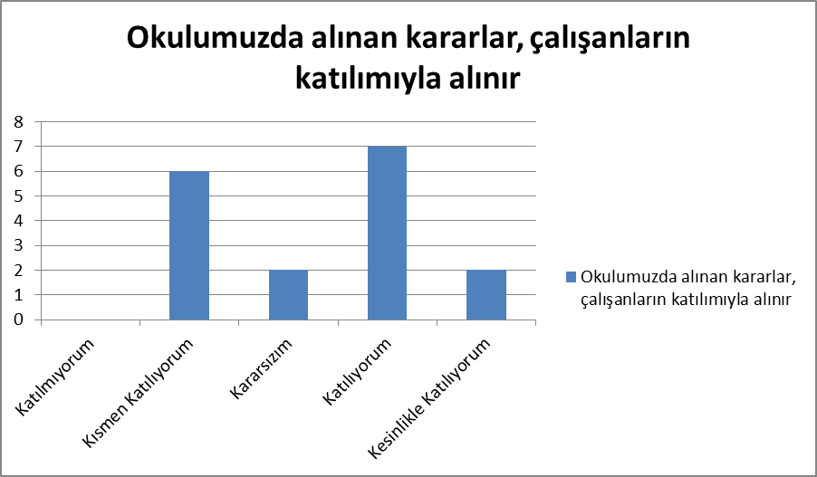

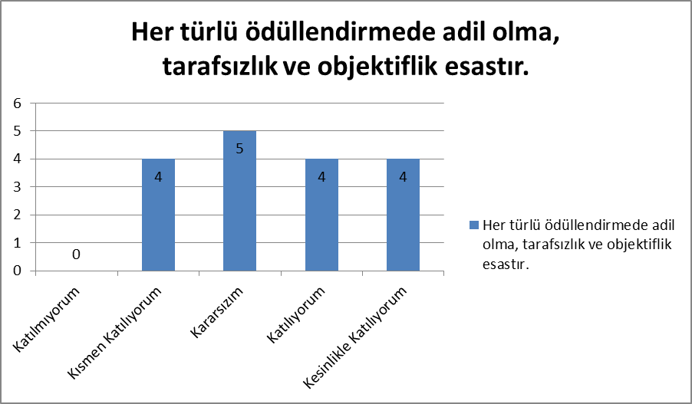

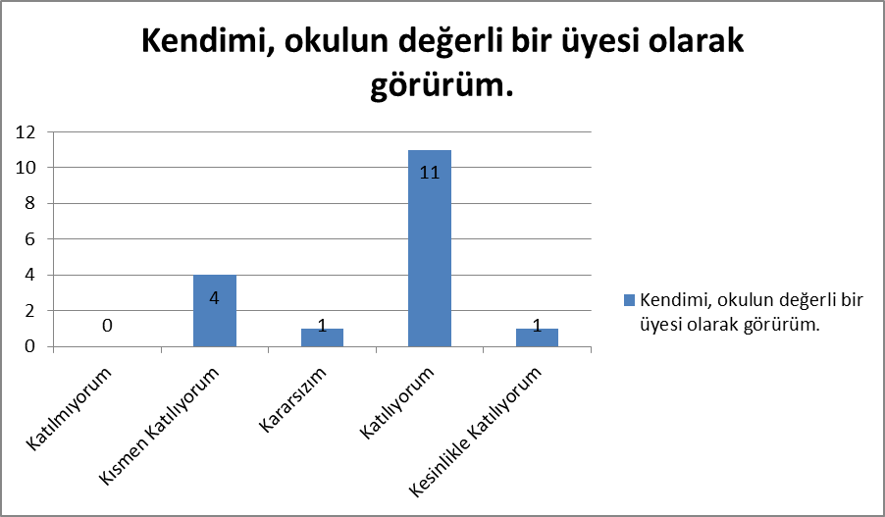

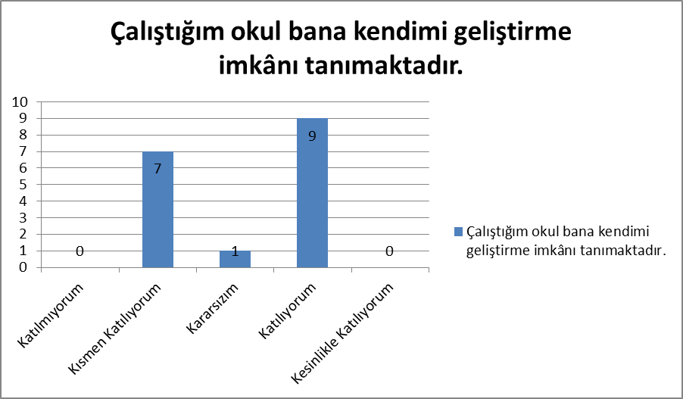
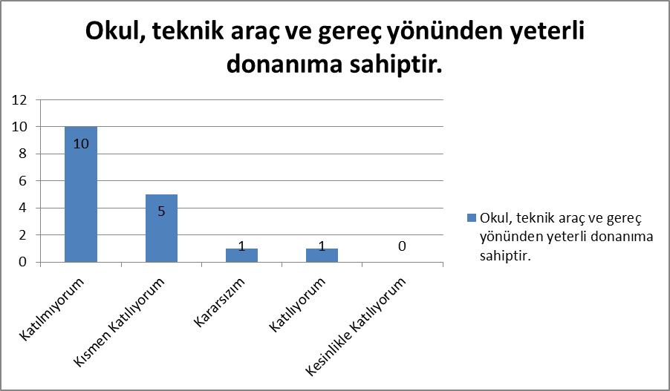

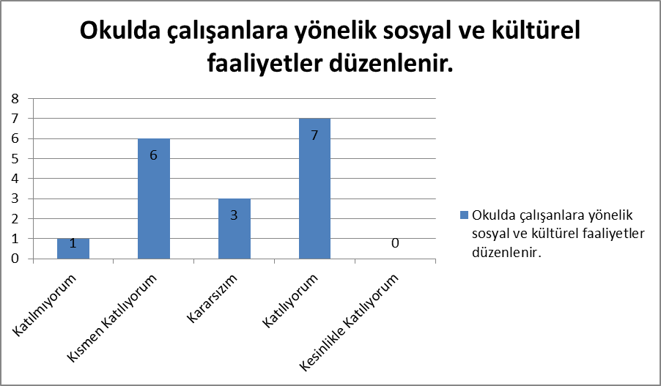
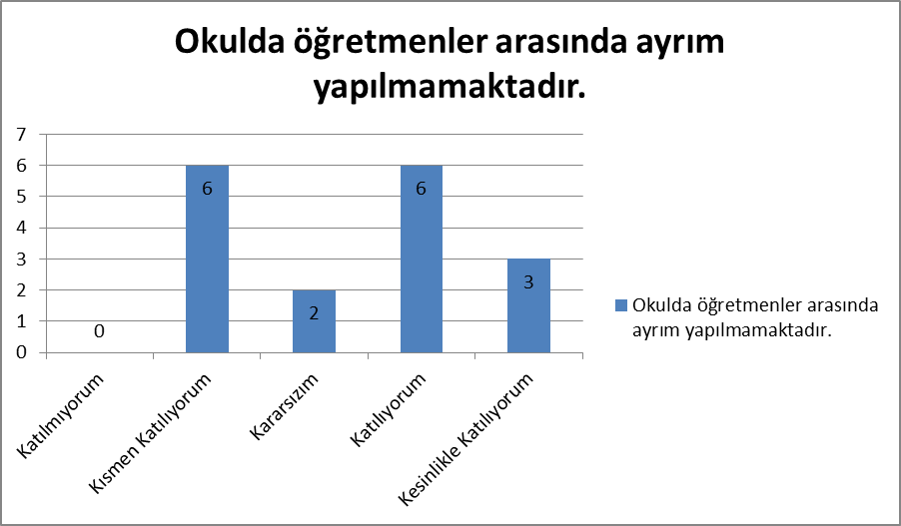

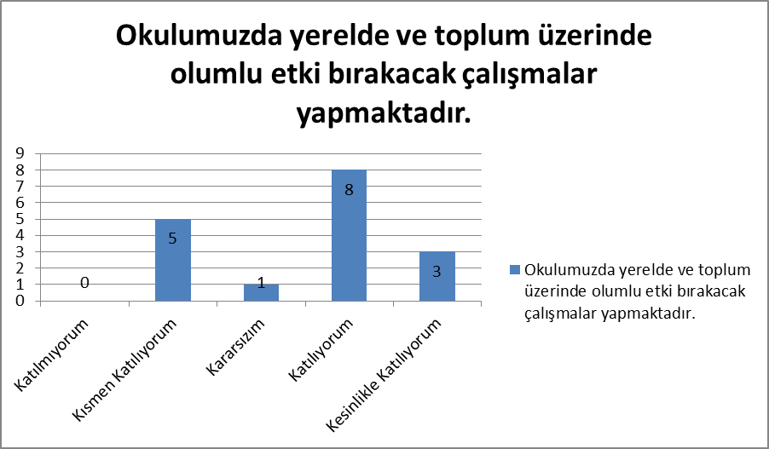
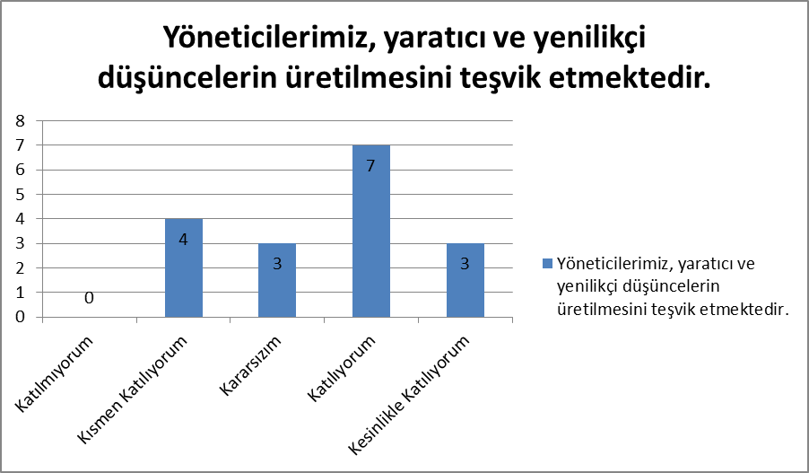
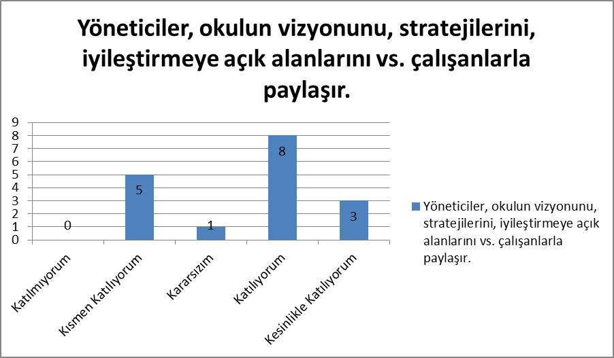
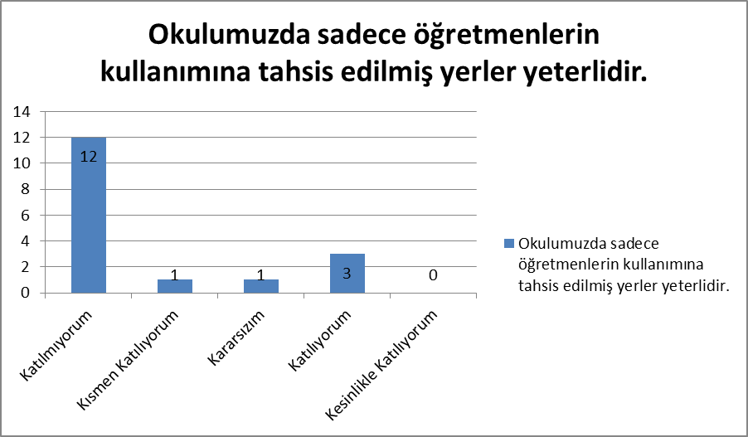
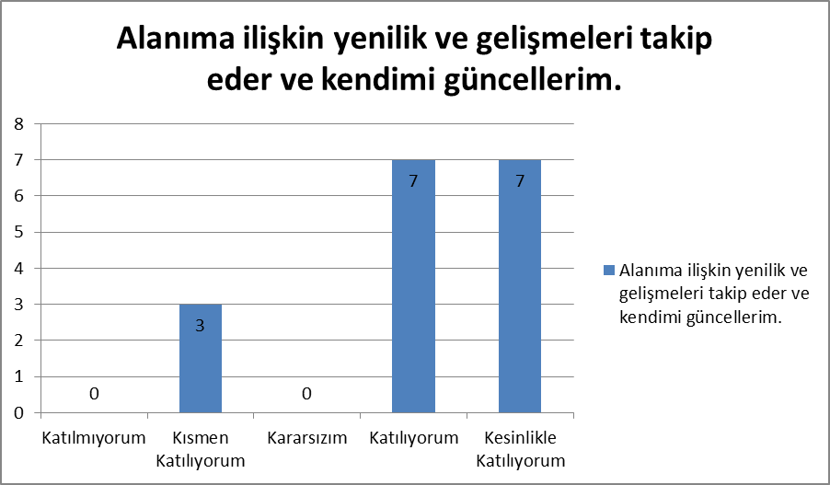

Öğrenci Görüş ve Değerlendirmeleri Grafikleri

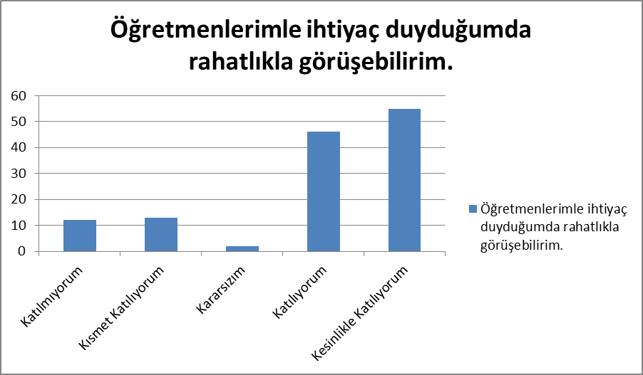
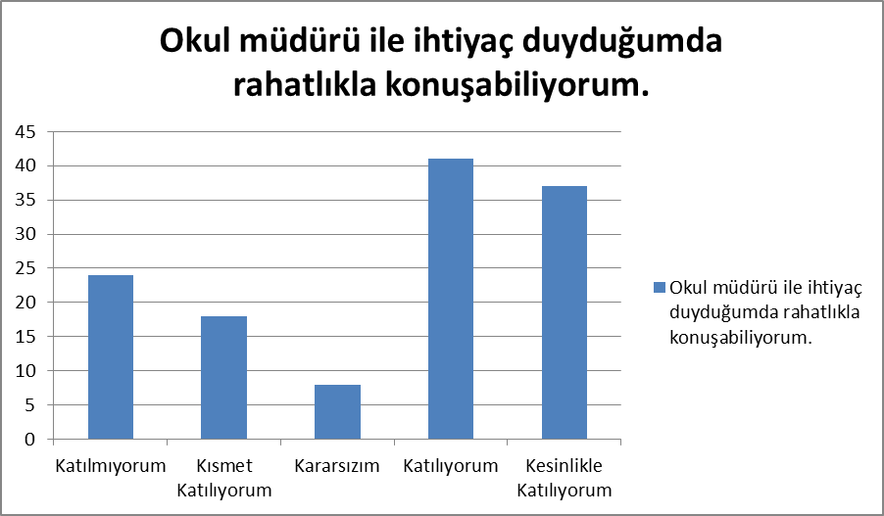
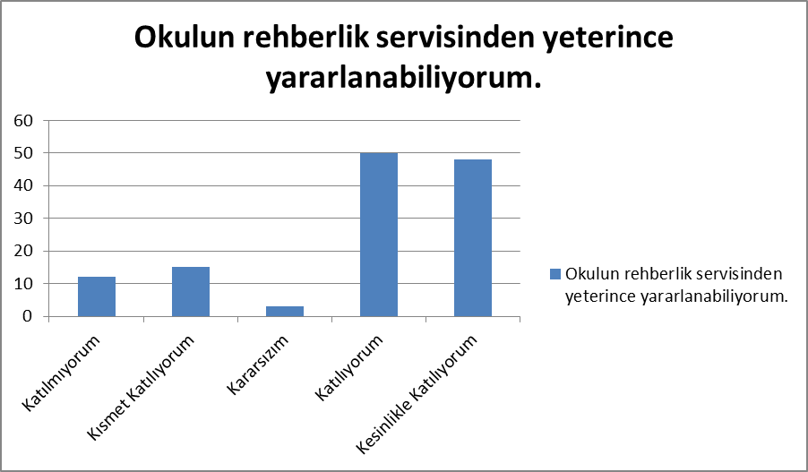
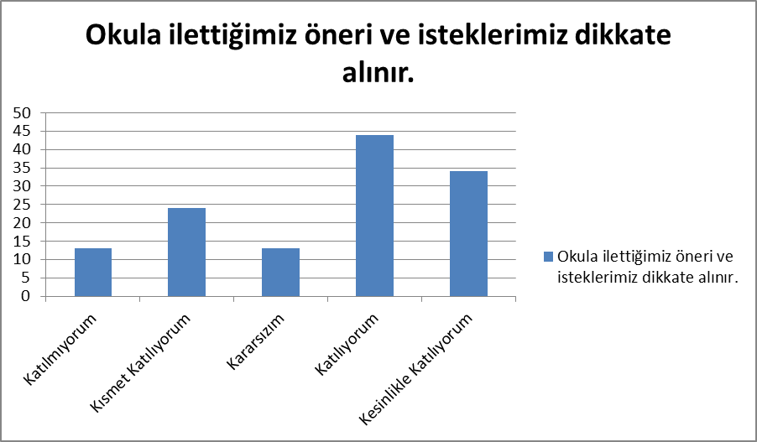
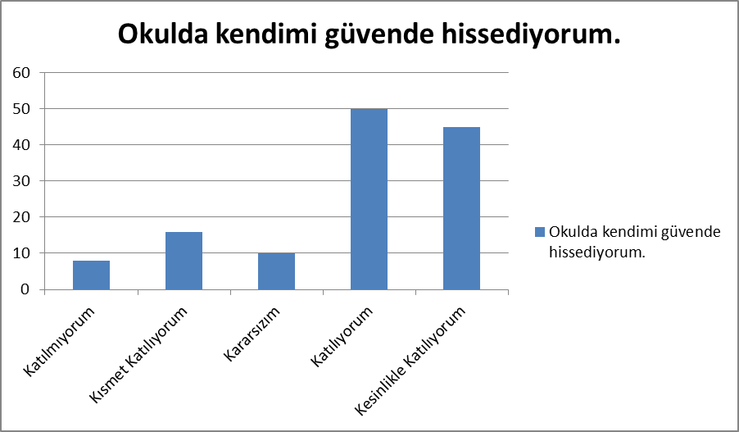
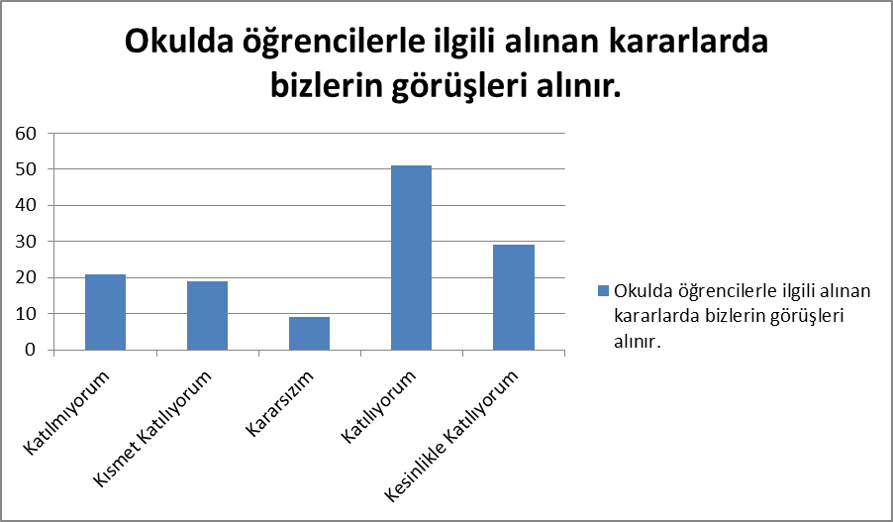
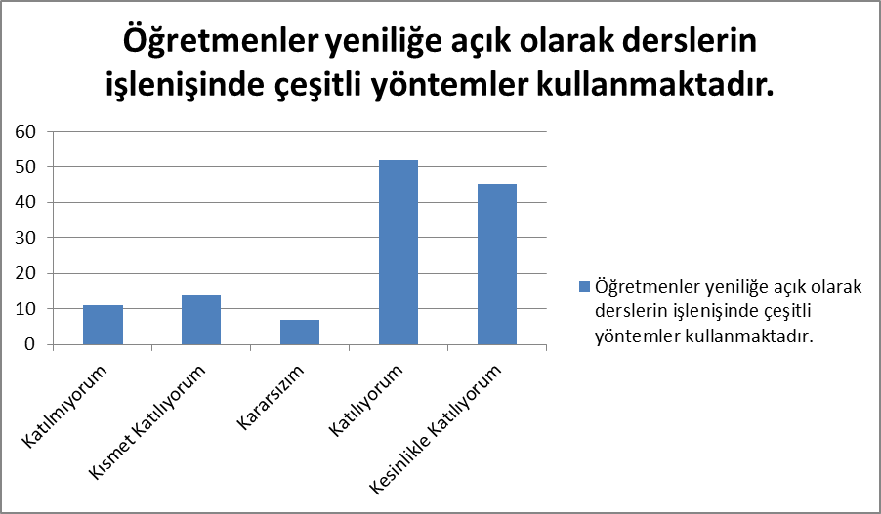
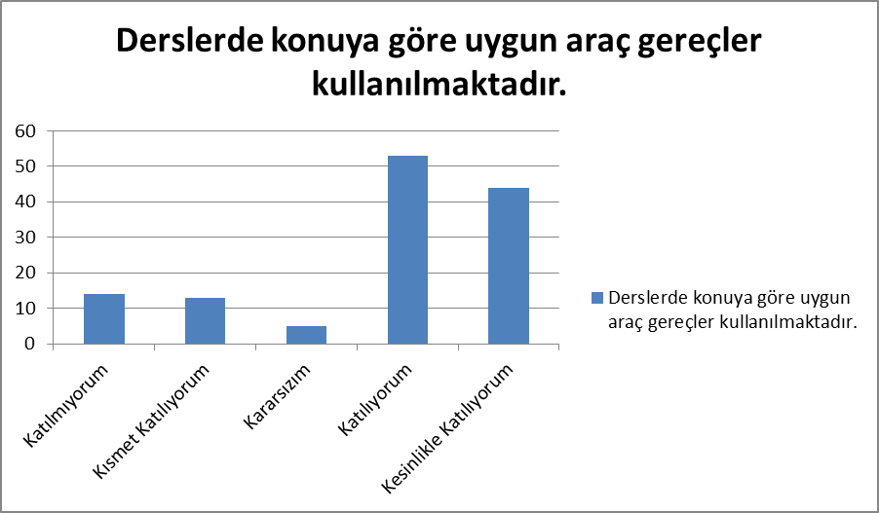
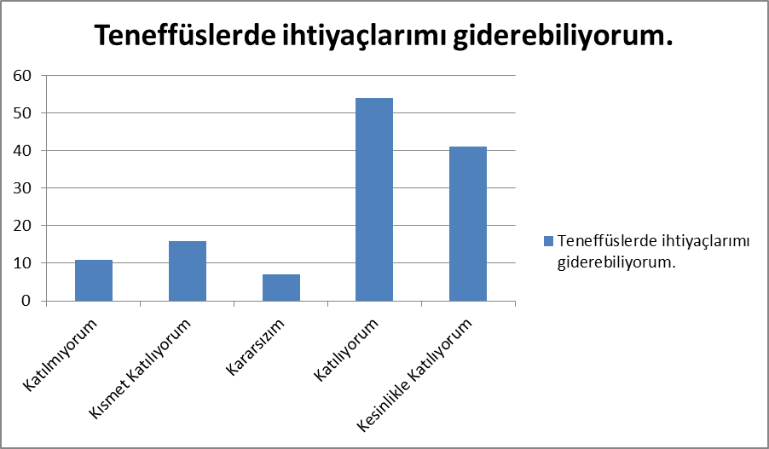
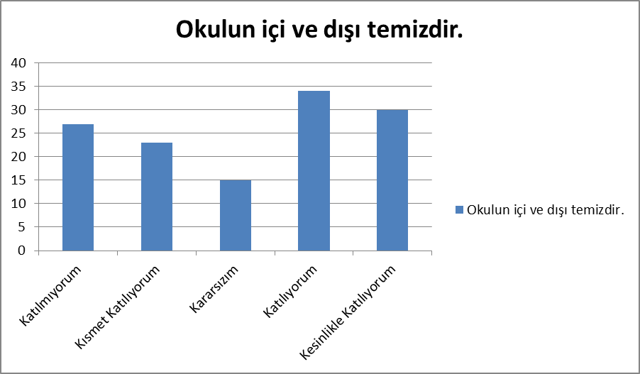
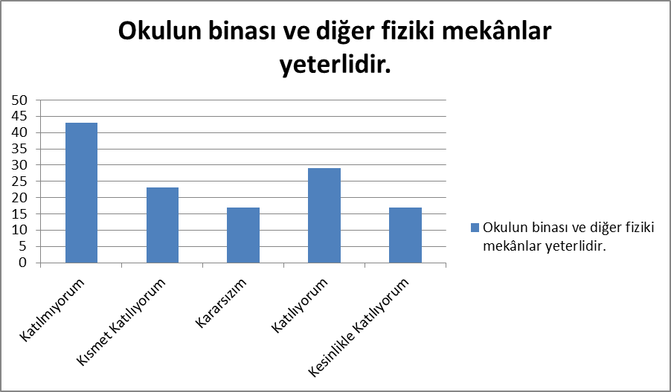
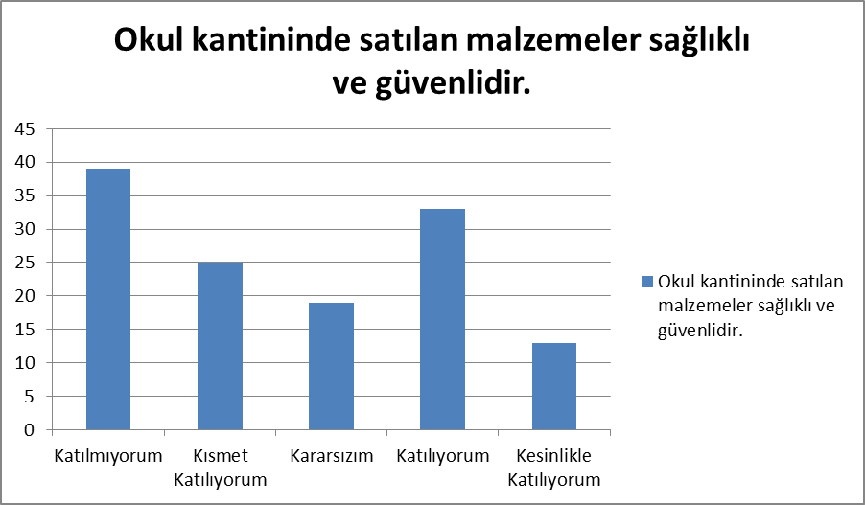
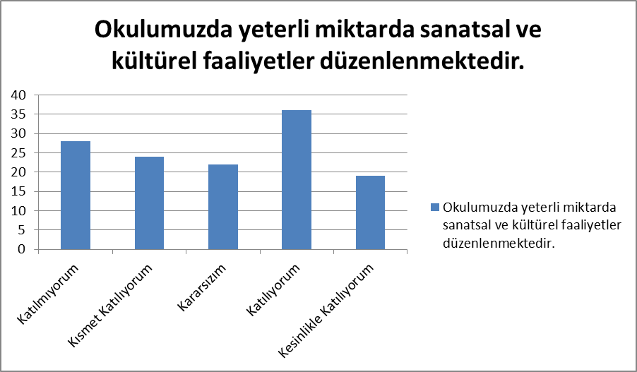

Veli Görüş ve Değerlendirmeleri Grafikleri

